ПРЕСС-РЕЛИЗ

О возможности получения услуг Росреестра в офисах многофункциональных центров

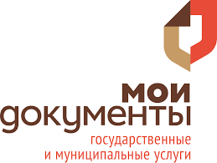
Филиал ФГБУ «ФКП Росреестра» по Красноярскому краю напоминает о возможности получения основных государственных услуг Росреестра в офисах многофункциональных центров (КГБУ МФЦ), расположенных на территории Красноярского края.
На начало 2017 года в Красноярском крае услуги Росреестра оказывали 55 структурных подразделений МФЦ и 33 территориально обособленных структурных подразделения МФЦ (ТОСП).
К концу 2017 года на территории края услуги Росреестра оказывали 62 офиса МФЦ, и 120 ТОСП.
На сегодняшний день услуги Росреестра оказывают 64 офиса МФЦ, и 144 ТОСП. Таким образом, за год количество офисов МФЦ оказывающих услуги Росреестра увеличилось на 14%, а количество ТОСП за год увеличилось в 4,5 раза.
Для сотрудников МФЦ на постоянной основе проводятся обучающие семинары и практические занятия по основам приема и выдачи документов при предоставлении государственных услуг Росреестра, кроме того, в случае необходимости сотрудниками Филиала оказывается консультирование сотрудников МФЦ посредством телефонной связи по вопросам функционирования технологических процессов программного комплекса приема и выдачи документов (ПК ПВД), комплектности пакета документов и формирования обращений в ПК ПВД.
Всю необходимую информацию о деятельности КГБУ МФЦ, в том числе о местонахождении и графиках работы офисов можно найти на сайте 24mfc.ru.

